中国铁矿石价格指数（CIOPI）
中国钢铁工业协会 2018年10月31日印发

一、进口铁矿石价格（OPI）
10月31日，直接进口铁矿石62%品位干基粉矿到岸价格为74.24美元/吨（即1.1974美元/吨度），环比每吨下降0.70美元，降幅为0.93%，当月平均价格为71.41美元/吨。
10月31日，现货贸易进口铁矿石62%品位干基粉矿人民币含税价格为597.81元/吨，环比每吨下降3.48元，降幅为0.58%，当月平均价格为563.57元/吨。
10月31日，直接进口铁矿石58%品位干基粉矿到岸价格为64.18美元/吨（即1.1066美元/吨度），环比每吨下降0.87美元，降幅为1.34%；当月平均价格为61.15美元/吨。
10月31日，现货贸易进口铁矿石58%品位干基粉矿人民币含税价格为496.15元/吨，环比每吨下降3.11元，降幅为0.62%，当月平均价格为462.88元/吨。
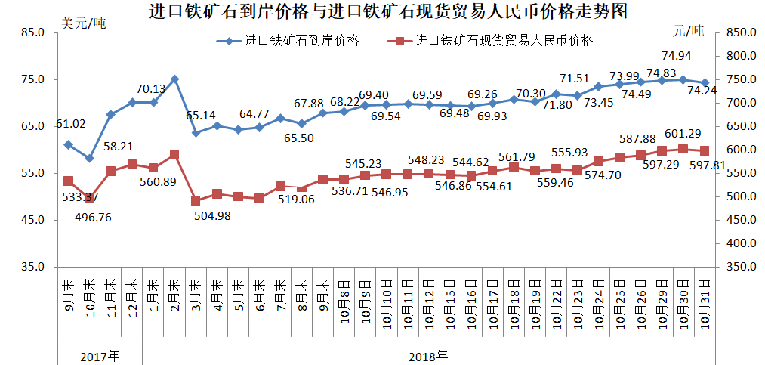
二、国产铁矿石价格
10月31日，国产铁矿石62%品位干基铁精矿含税价格为654.01元/吨，环比每吨上升1.83元，升幅为0.28%；比进口铁矿石高56.20元/吨，升幅为9.40%；当月平均价格为634.66元/吨，比进口铁矿石高71.09元/吨，升幅为12.61%。
10月31日，国产铁矿石65%品位干基铁精矿含税价格为728.82元/吨，环比每吨上升2.04元，升幅为0.28%；当月平均价格为706.63元/吨。
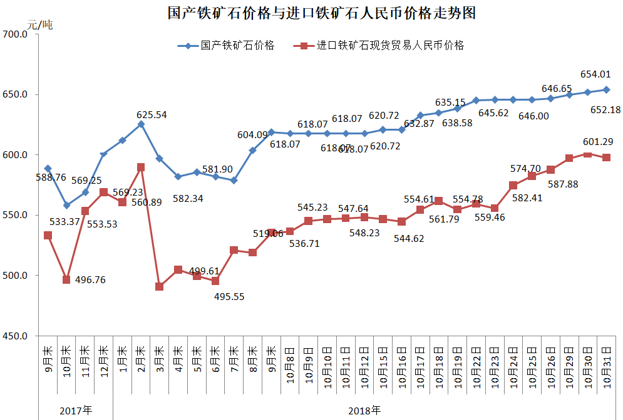
三、中国铁矿石价格指数（CIOPI）
10月31日，中国铁矿石价格指数（CIOPI）272.14点，环比下降2.16点，降幅为0.79%。其中：国产铁矿石价格指数为254.16点，环比上升0.71点，升幅为0.28%；进口铁矿石价格指数为274.86点，环比下降2.59点，降幅为0.93%。
